## Modelo de caso de uso de Análisis

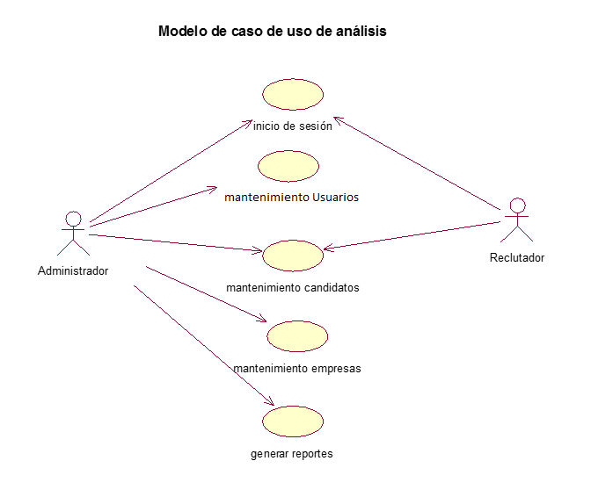

## Lista de verbos y sustantivos

|  |  |
| --- | --- |
| **VERBOS** | **SUSTANTIVOS** |
| proveer | Candidato |
| Encontrar | Reclutador |
| Buscar | Clase |
| Registrar | empresa |
| Modificar | proveedor |
| Eliminar | maquilador |
| Laborar | sucursal |
| Servir | Persona |
| Dedicar | Empleado |
| Gestionar | Equipo |
| Reclutar | Cliente |
| Contratar | Humano |
| Seleccionar | Industria |
| Dedicar | Comercio |
| Requerir | Campo |
| preparar | Ciudad |
| Salir | Mesa |
| Contar | Silla |
| subir | Material |
| Informar | Camioneta |
| Coordinar | Modulo |
| Saber | Volante |
| Ubicar | Fabrica |
| colocar | Transporte |
| ir | Cuerpo |
| Atender | Entrevistador |
| Disponer | Nombre |
| Entregar | Sueldo |
| Continuar | Bono |
| Aplicar | Caja |
| interesar | Comedor |
| Acercar | Teléfono |
| Comenzar | Documento |
| Entrevistar | Bitácora |
| Ofrecer | Chofer |
| Filtrar | Oficina |
| Preguntar | bicicleta |
| obtener | Carro |
| Descartar | Camión |
| Incluir | Taxi |
| Justificar | Hijo |
| renunciar | Medico |
| Evaluar | Musculo |
| Pesar | Certificado |
| Medir | credencial |
| Agradecer | Celular |
| Anotar | checklist |
| Revisar | Empresa |
| Caminar | Expediente |
| Firmar | Departamento |
| enviar | Estadística |
|  | Solicitud |
|  |  |

## Diagrama de Clases Análisis de Dominio

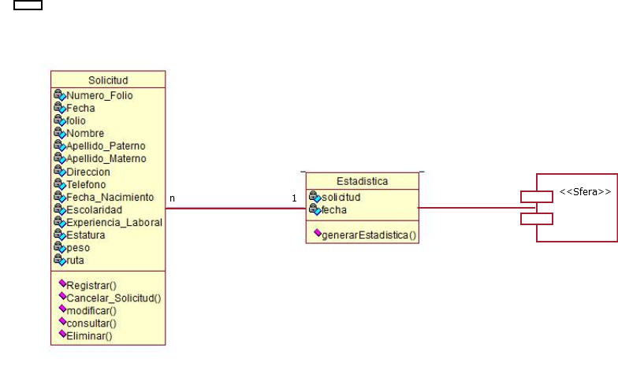

## Diagrama de Paquetes del Análisis



**Paquete Candidatos**



**Paquete Empresa**



**Paquete Reclutador**



**Paquete Generar Reportes**

